Лабораторная работа № 4
  - Основы информационной безопасности
Перегудов Александр Вадимович
Содержание

Список иллюстраций

Список таблиц

1 Цель работы
Получение практических навыков работы в консоли с расширенными атрибутами файлов.

2 Задание

3 Теоретическое введение

4 Выполнение лабораторной работы
Перешёл в домашнию директорию пользователя guest. И от имени пользователя guest определит расширенные атрибуты файла file1. (рис. fig. 1)
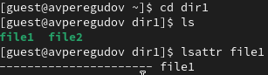
Рис. 1: Атрибуты файла
Установил командой chmod 600 file1 на файл file1 права, разрешающие чтение и запись для владельца файла. (рис. fig. 2)
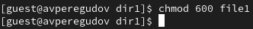
Рис. 2: Команда chmod
Попробовал установить на файл /home/guest/dir1/file1 расширенный атрибут a от имени пользователя guest. В ответ получил отказ на выполнения операции. (рис. fig. 3)
Рис. 3: Результат выполнения chattr
Открыл вторую консоль, повысил права и перешёл в /home/guest/dir1. (рис. fig. 4)
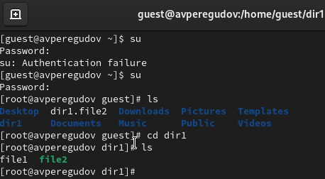
Рис. 4: Вторая консоль
Попробовал установить на файл /home/guest/dir1/file1 расширенный атрибут a с правами суперпользователя. (рис. fig. 5)
Рис. 5: Результат выполнения chattr
От пользователя guest проверил правильность установления атрибута (рис. fig. 6)
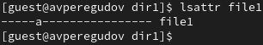
Рис. 6: Расширенные атрибуты
Выполнил дозапись в файл и проверил эту дозапись. (рис. fig. 7)
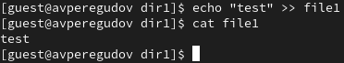
Рис. 7: Дозапись
Попробовал некоторые команды (рис. fig. 8)
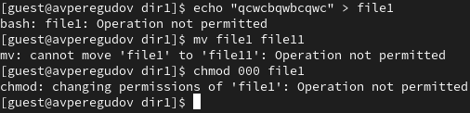
Рис. 8: Команды
Снял расширенный атрибут a с файла /home/guest/dirl/file1 от имени суперпользователя командой (рис. fig. 9)
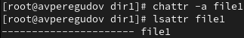
Рис. 9: Расширенные атрибуты
Попробовал некоторые команды. В этот раз без атрибутап они сработали (рис. fig. 10)
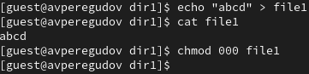
Рис. 10: Команды
Попробовал установить на файл /home/guest/dir1/file1 расширенный атрибут i с правами суперпользователя. (рис. fig. 11)
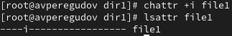
Рис. 11: Результат выполнения chattr
Попробовал некоторые команды (рис. fig. 12)
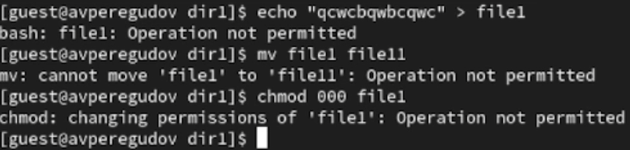
Рис. 12: Команды

5 Выводы
В результате выполнения работы повысились навыки использования интерфейса командой строки (CLI), познакомился на примерах с тем, как используются основные и расширенные атрибуты при разграничении доступа. Связал теорию дискреционного разделения доступа (дискреционная политика безопасности) с её реализацией на практике в ОС Linux. Составил наглядные таблицы, поясняющие какие операции возможны при тех или иных установленных правах. Опробовал действие на практике расширенных атрибутов «а» и «i».

Список литературы

